Požadavky na protokoly:

1. Název skupiny, členové
2. Princip testu - Jednoduše popsat vlastními slovy princip testu – stačí pár vět
3. Výsledky - zpracovány v přehledné tabulce
4. Statistika – vyhodnocení dat, graf křivka dávka odpově’d
5. Závěr – slovní zhodnocení, pokud něco nevyšlo, úvaha proč, kde se stal chyby, kde mohly nastat problémy, atd.

Počítání chvostoskoků:

* Stáhněte si tento program , je zdarma: Image tool.
* <http://cme.msu.edu/cmeias/gatewayyes.shtml#yes>
* Našíst obrázek – new picture (F2)
* Poté počítadlo kliků v horní liště Count a tag – pokaždé když kliknete, zaznačí se vám červený bod a počítatdo započítá klik. Pozor ! Dvojklik vše zruší!

Statistické vyhodnocení

1. Vytvořte tabulku: Příklad pro test s roupicí *Enchytraeus crypticus*

|  |  |  |  |  |
| --- | --- | --- | --- | --- |
| koncetrace mg/kg | Dospělci - počet přeživších | | Juvenilové - počet narozených | |
| opak. 1 | opak. 2 | opak. 1 | opak. 2 |
| 0 (kontrola) | 10 | 10 | 321 | 357 |
| 31 | 10 | 10 | 334 | 329 |
| 63 | 10 | 9 | 327 | 304 |
| 125 | 9 | 8 | 241 | 239 |
| 250 | 7 | 7 | 179 | 154 |
| 500 | 5 | 6 | 58 | 67 |
| 1000 | 2 | 2 | 47 | 40 |
| 2000 | 1 | 0 | 26 | 0 |
| 4000 | 0 | 0 | 0 | 0 |

U mortality zapište tzv. survival (= přežívání) počet živých organismů na konci testu.

* Důvodem je, že v této podobě parametr s narůstající koncentrací klesá, stejně jako u
* reprodukce.
* U reprodukce zapište počet juvenilů na konci testu.
* V programu MS Excel vypočítejte průměrnou hodnotu, směrodatnou odchylku (SD) a
* relativní směrodatnou odchylku (RSD, tj. koeficient variance, CV, SD dělená
* průměrem v procentech) pro každou koncentraci pro oba parametry.

GraphPad – výpočet LC50 a EC50

Před exportem do graphpadu, zlogaritmujte sloupec s hodnotami koncentrace – pro vytvoření sigmoidalní odpovědi

Vytvořte si v excelu jednoduchou tabulku pro export dat:

(Vytvořte pro dospělce i pro juvenily)

|  |  |  |
| --- | --- | --- |
| koncentrace | počet juvenilů opak.1 | počet juvenilů opak. 2 |
| 0 | 321 | 357 |
| 31 | 334 | 329 |
| 63 | 327 | 304 |
| 125 | 241 | 239 |
| 250 | 179 | 154 |
| 500 | 58 | 67 |
| 1000 | 47 | 40 |
| 2000 | 26 | 0 |
| 4000 | 0 | 0 |

V případě salátu, vypočtete pouze EC50

Tabulka bude vypadat takto: (hodnoty jsou fiktivní), nezapomeňte před analýzou zlogaritmovat osu x -tzn. Koncentrace!

|  |  |  |
| --- | --- | --- |
| koncentrace | průměrná délka kořínků v misce č.1 | průměrná délka kořínků v misce č.2 |
| 0 | 31,33 | 25,6 |
| 63 | 24,67 | 25,27 |
| 250 | 10,6 | 11,6 |
| 2000 | 5 | 6 |
| 4000 | 0 | 0 |

Další analýzy jsou společné a stejné pro všechny případy – salát, roupice, chvostoskoci (mortalita dospělců i počet juvenilů)

Nakopírujte data do Graphpadu aby jste vytvořili takovouto tabulku:

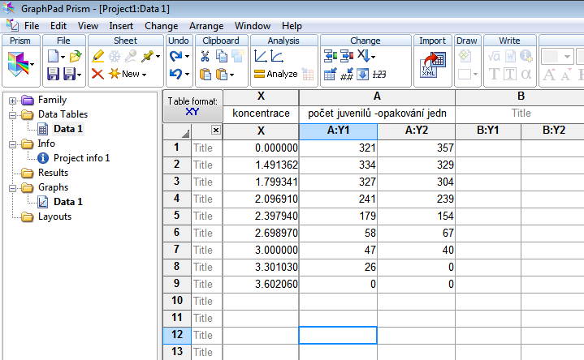

Takto bude vypadat graf pro počet juvenilů

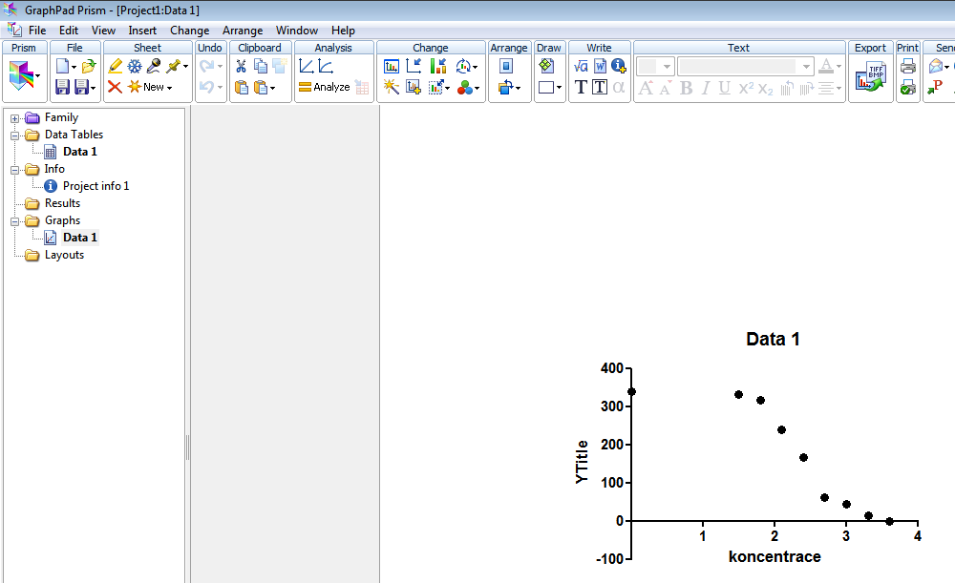

V liště nad grafem je ikonka Analyze – přejděte k výpočtu IC 50

Analyze Data -> XY analyzes -> Non linear regression

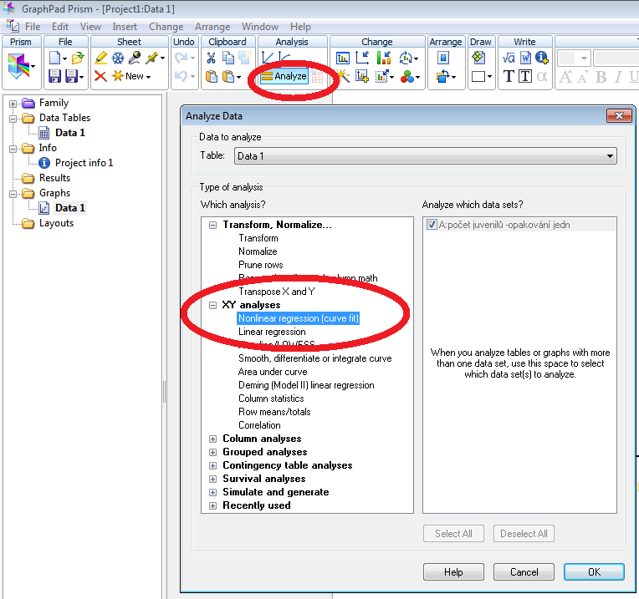

Vyberte analýzu:

Dose-response –Inhibition

-log(inhibitor) vs. Response

= vašimi daty bude proložena křivka a v results bude v tabulce vypsána hodnota IC 50

* proveďte to samé i pro data na dospělcích (roupice i chvostoskoci) a pro salát

